

annuncia l’uscita Home Video di:

**IL VIAGGIO**

**(THE JOURNEY)**

Un film di **Nick Hamm**  
  
con Timothy Spall, Colm Meaney, Freddie Highmore

e John Hurt

**73° Mostra Internazionale del Cinema di Venezia**

**Evento Speciale**

**DAL 13 LUGLIO A NOLEGGIO IN DVD e VOD**

**E DAL 24 AGOSTO IN VENDITA**

**SINOSSI**   
Dopo 40 anni di Troubles due leader politici dell’Irlanda del Nord, il predicatore protestante IAN PAISLEY e il repubblicano MARTIN McGUINNESS, si incontrano a St. Andrews, in Scozia, per discutere uno storico accordo di pace. Quando le trattative si trovano in una situazione di stallo, i due nemici giurati sono costretti, dalle circostanze e dal destino, a intraprendere un viaggio in macchina insieme, che sarà ricco di imprevisti. Un percorso nella conciliante natura scozzese che, dopo una serie di battute pungenti, apre spiragli nella barriera tra i due e diventa occasione di scoperta reciproca. Costretti a passare molte ore insieme, i due leader realizzeranno di non essere poi così diversi e instaureranno una bizzarra relazione di amicizia, ricordata ancora oggi come "Chuckle Brothers", che porterà a un futuro di pace.

**Trailer**: <https://youtu.be/wXb-vnBPCMo>

**DATI TECNICI E CONTENUTI SPECIALI DVD:**

Durata film 94 minuti

Formato video 1.85 : 1

Audio ITA: Dolby Digital 5.1 / Originale Dolby Digital 5.1

Visto Censura n°111977 del 23/03/2017

Uscita cinema 30/03/2017

Extra Trailer, Photogallery, Interviste al cast, Making of

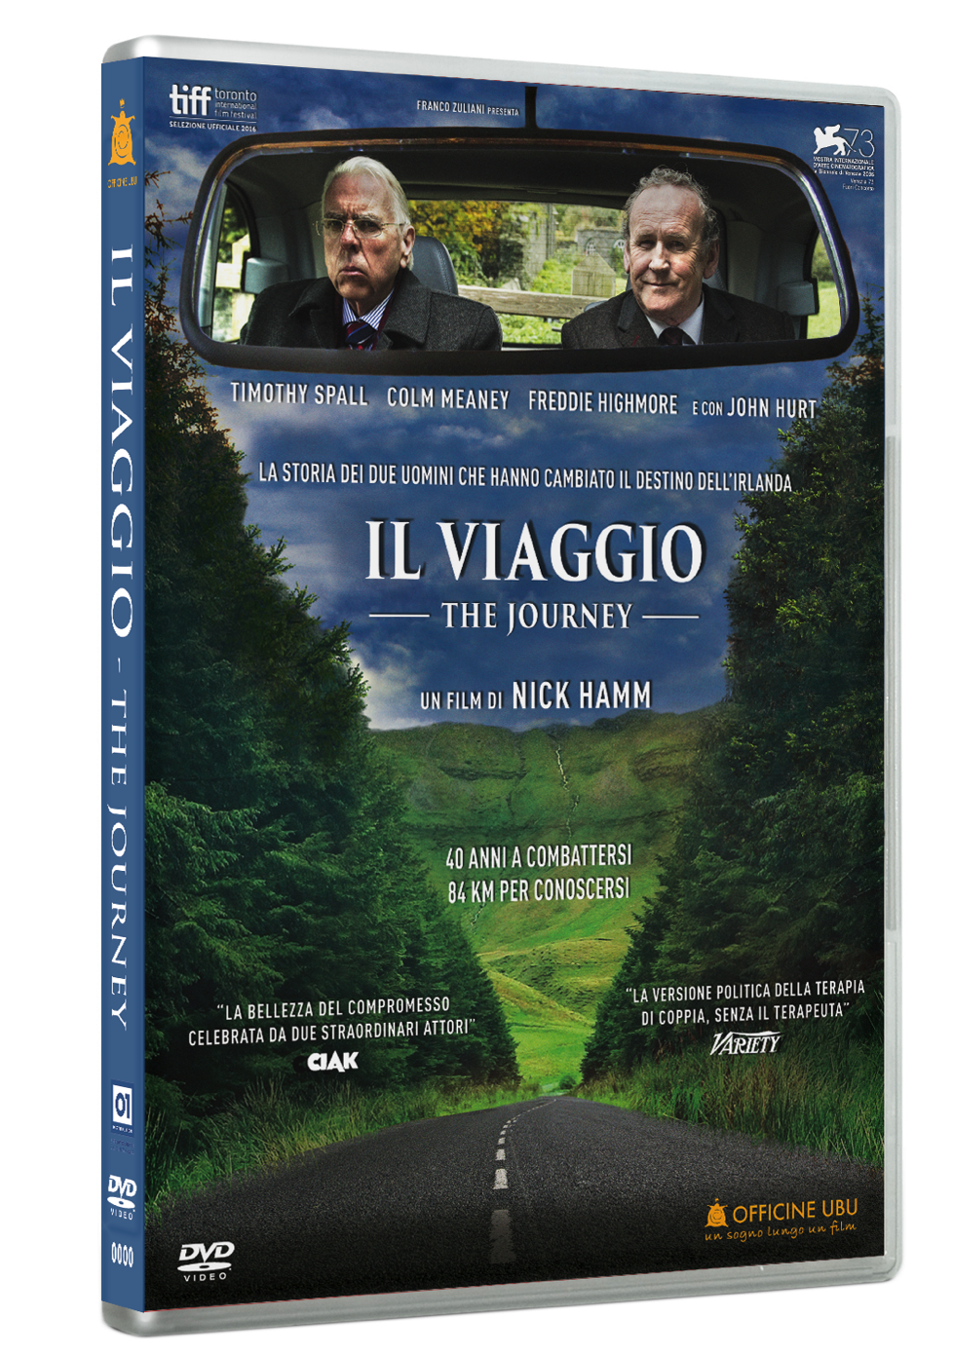Distribuito in Home Video da Rai Cinema   
01 Distribution Home-Video



Per immagini e materiali vari consultare il sito:

[www.01distribution.it](http://www.01distribution.it/) – Area press home-video

www.officineubu.com/areapress

user: ospite - pw: stampa

